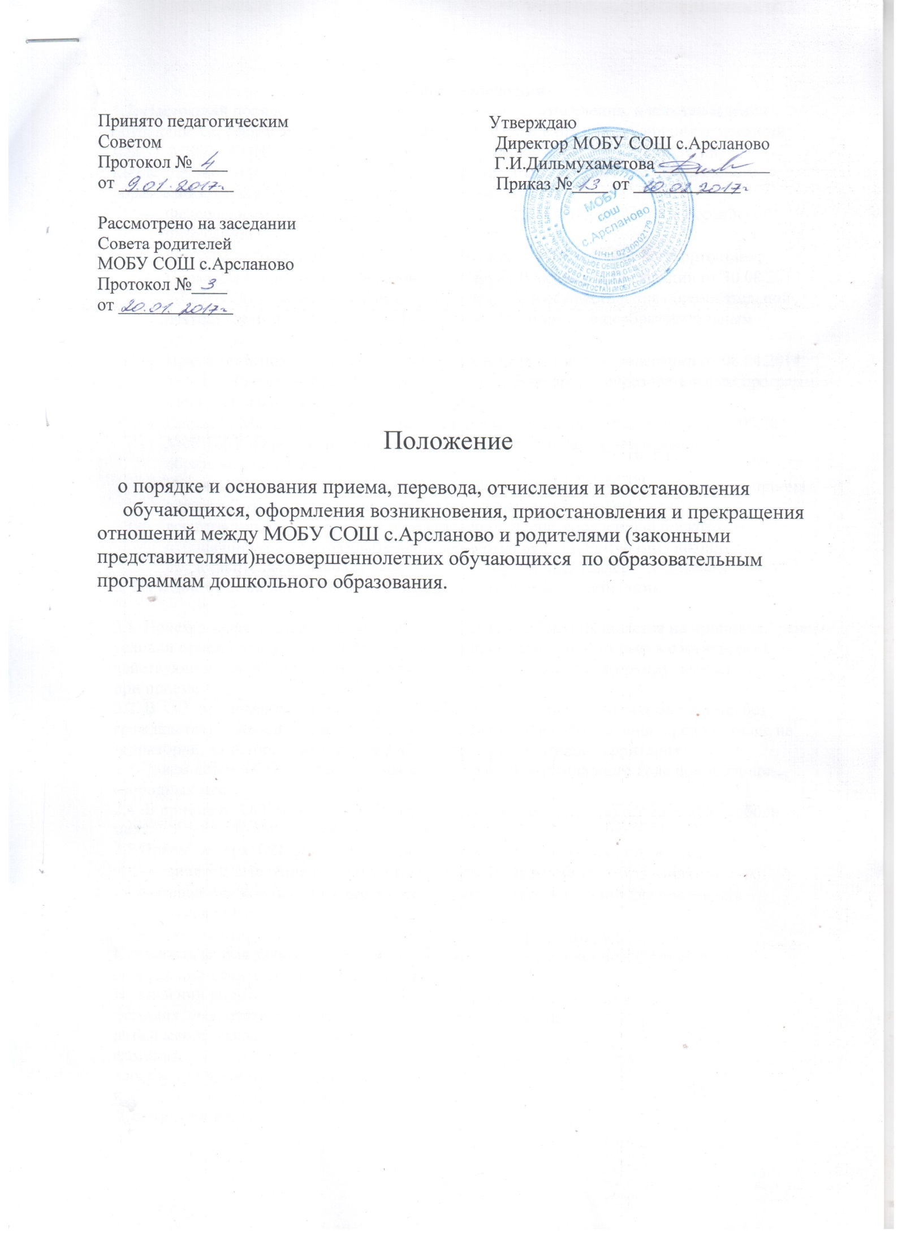

1. Общие положения.
1.1. Порядок перевода, отчисления и восстановления воспитанников МОБУ СОШ с.Арсланово (далее Порядок) разработан в соответствии с Федеральным Законом от 29.12.2012г. № 273-ФЗ «Об образовании в Российской Федерации», Приказом Министерства образования и науки Российской Федерации от 28 декабря 2015 г. N 1527 "Об утверждении Порядка и условий осуществления перевода, обучающихся из одной организации, осуществляющей образовательную деятельность по образовательным программам дошкольного образования, в другие организации, осуществляющие образовательную деятельность по образовательным программам соответствующих уровня и направленности" Уставом МОБУ СОШ с.Арсланово, с целью регулирования осуществления перевода, отчисления и восстановления воспитанников МБДОУ.
1.2. Настоящий Порядок устанавливает общие требования к процедуре и условиям осуществления перевода, отчисления и восстановления воспитанников МОБУ СОШ с.Арсланово.
1.3. Настоящий Порядок обязателен для исполнения участниками образовательных отношений, а именно МОБУ СОШ с.Арсланово и родителями (законными представителями) несовершеннолетних обучающихся (воспитанников).
1.4. Основные понятия, используемые в настоящем Порядке:
− обучающийся (воспитанник) – физическое лицо, осваивающее образовательную программу дошкольного образования;
− участники образовательных отношений – обучающиеся, родители (законные представители) несовершеннолетних обучающихся, педагогические работники и их представители, организации, осуществляющие образовательную деятельность;
− образовательная организация – некоммерческая организация, осуществляющая на основании лицензии образовательную деятельность в качестве основного вида деятельности в соответствии с целями, ради достижения которых такая организация создана.
1.5. Порядок принимается Педагогическим советом учреждения.

2. Порядок и основания перевода воспитанников МБДОУ.
2.1. Порядок и условия осуществления перевода воспитанника из одной организации, осуществляющей образовательную деятельность по образовательным программам дошкольного образования, в другие организации, осуществляющие образовательную деятельность по образовательным программам соответствующих уровня и направленности (далее – Порядок), устанавливают общие требования к процедуре и условиям осуществления перевода воспитанника из организации, осуществляющей образовательную деятельность по образовательным программам дошкольного образования, в которой он обучается (далее - исходная организация), в другую организацию, осуществляющую образовательную деятельность по образовательным программам соответствующих уровня и направленности (далее – принимающая организация), в следующих случаях:

− по инициативе родителей (законных представителей) несовершеннолетнего воспитанника;
− в случае прекращения деятельности исходной организации, аннулирования лицензии на осуществление образовательной деятельности (далее - лицензия);
− в случае приостановления действия лицензии.

Учредитель исходной организации и (или) уполномоченный им орган управления исходной организацией (далее – учредитель) обеспечивает перевод воспитанников с письменного согласия их родителей (законных представителей).
Перевод воспитанников не зависит от периода (времени) учебного года.
2.1.1. Перевод воспитанника по инициативе его родителей (законных представителей)
1) В случае перевода воспитанника по инициативе его родителей (законных представителей) родители (законные представители) обучающегося:
− осуществляют выбор принимающей организации;
− обращаются в выбранную организацию с запросом о наличии свободных мест соответствующей возрастной категории воспитанника и необходимой направленности группы, в том числе с использованием информационно-телекоммуникационной сети "Интернет" (далее - сеть Интернет);
− при отсутствии свободных мест в выбранной организации обращаются в органы местного самоуправления в сфере образования соответствующего муниципального района, городского округа для определения принимающей организации из числа муниципальных образовательных организаций;
− обращаются в исходную организацию с заявлением об отчислении воспитанника в связи с переводом в принимающую организацию. Заявление о переводе может быть направлено в форме электронного документа с использованием сети Интернет.
2) В заявлении родителей (законных представителей) воспитанника об отчислении в порядке перевода в принимающую организацию указываются:
а) фамилия, имя, отчество (при наличии) воспитанника;
б) дата рождения;
в) направленность группы;
г) наименование принимающей организации. В случае переезда в другую местность родителей (законных представителей) воспитанника указывается в том числе населенный пункт, муниципальное образование, субъект Российской Федерации, в который осуществляется переезд.

3) На основании заявления родителей (законных представителей) воспитанника об отчислении в порядке перевода исходная организация в трехдневный срок издает распорядительный акт (далее – приказ) об отчислении воспитанника в порядке перевода с указанием принимающей организации.
4) Исходная организация выдает родителям (законным представителям) личное дело воспитанника (далее - личное дело).
5) Требование предоставления других документов в качестве основания для зачисления воспитанника в принимающую организацию в связи с переводом из исходной организации не допускается.
6) Личное дело представляется родителями (законными представителями) воспитанника в принимающую организацию вместе с заявлением о зачислении воспитанника в указанную организацию в порядке перевода из исходной организации и предъявлением оригинала документа, удостоверяющего личность родителя (законного представителя) воспитанника.
7) После приема заявления и личного дела принимающая организация заключает договор об образовании по образовательным программам дошкольного образования (далее – договор) с родителями (законными представителями) воспитанника и в течение трех рабочих дней после заключения договора издает приказ о зачислении воспитанника в порядке перевода.

8) Принимающая организация при зачислении воспитанника, отчисленного из исходной организации, в течение двух рабочих дней с даты издания приказа о зачислении воспитанника в порядке перевода письменно уведомляет исходную организацию о номере и дате приказа о зачислении воспитанника в принимающую организацию.
2.1.2. Перевод воспитанника в случае прекращения деятельности исходной организации, аннулирования лицензии, в случае приостановления действия лицензии.
1) При принятии решения о прекращении деятельности исходной организации в соответствующем распорядительном акте учредителя указывается принимающая организация либо перечень принимающих организаций (далее вместе – принимающая организация), в которую(ые) будут переводиться воспитанники на основании письменных согласий их родителей (законных представителей) на перевод.

О предстоящем переводе исходная организация в случае прекращения своей деятельности обязана уведомить родителей (законных представителей) воспитанников в письменной форме в течение пяти рабочих дней с момента издания распорядительного акта учредителя о прекращении деятельности исходной организации, а также разместить указанное уведомление на своем официальном сайте в сети Интернет. Данное уведомление должно содержать сроки предоставления письменных согласий родителей (законных представителей) воспитанников на перевод воспитанников в принимающую организацию.
2) О причине, влекущей за собой необходимость перевода воспитанника, исходная организация обязана уведомить учредителя, родителей (законных представителей) воспитанников в письменной форме, а также разместить указанное уведомление на своем официальном сайте в сети Интернет:
− в случае аннулирования лицензии - в течение пяти рабочих дней с момента вступления в законную силу решения суда;
− в случае приостановления действия лицензии - в течение пяти рабочих дней с момента внесения в Реестр лицензий сведений, содержащих информацию о принятом федеральным органом исполнительной власти, осуществляющим функции по контролю и надзору в сфере образования, или органом исполнительной власти субъекта Российской Федерации, осуществляющим переданные Российской Федерацией полномочия в сфере образования, решении о приостановлении действия лицензии.
3) Учредитель, за исключением случая, указанного в пункте 1 раздела 2.1.2. настоящего Порядка, осуществляет выбор принимающей организации с использованием информации, предварительно полученной от исходной организации, о списочном составе воспитанников с указанием возрастной категории воспитанников, направленности группы и осваиваемых ими образовательных программ дошкольного образования.
4) Учредитель запрашивает выбранные им организации, осуществляющие образовательную деятельность по образовательным программам дошкольного образования, о возможности перевода в них воспитанников.

Руководители указанных организаций или уполномоченные ими лица должны в течение десяти рабочих дней с момента получения соответствующего запроса письменно проинформировать о возможности перевода воспитанников.
5) Исходная организация доводит до сведения родителей (законных представителей) воспитанников полученную от учредителя информацию об организациях, реализующих образовательные программы дошкольного образования, которые дали согласие на перевод воспитанников из исходной организации, а также о сроках предоставления письменных согласий родителей (законных представителей) воспитанников на перевод воспитанников в принимающую организацию. Указанная информация доводится в течение десяти рабочих дней с момента ее получения и включает в себя: наименование принимающей организации, перечень реализуемых образовательных программ

дошкольного образования, возрастную категорию воспитанников, направленность группы, количество свободных мест.
6) После получения письменных согласий родителей (законных представителей) обучающихся исходная организация издает приказ об отчислении воспитанников в порядке перевода в принимающую организацию с указанием основания такого перевода (прекращение деятельности исходной организации, аннулирование лицензии, приостановление деятельности лицензии).
7) В случае отказа от перевода в предлагаемую принимающую организацию родители (законные представители) воспитанника указывают об этом в письменном заявлении.
8) Исходная организация передает в принимающую организацию списочный состав воспитанников, письменные согласия родителей (законных представителей) воспитанников, личные дела.
9) На основании представленных документов принимающая организация заключает договор с родителями (законными представителями) воспитанников и в течение трех рабочих дней после заключения договора издает приказ о зачислении воспитанника в порядке перевода с указанием причины перевода (в связи с прекращением деятельности исходной организации, аннулированием лицензии, приостановлением действия лицензии).

В приказе о зачислении делается запись о зачислении воспитанника в порядке перевода с указанием исходной организации, в которой он обучался до перевода, возрастной категории воспитанников и направленности группы.
10) В принимающей организации на основании переданных личных дел на воспитанников формируются новые личные дела, включающие в том числе выписку из приказа о зачислении в порядке перевода, соответствующие письменные согласия родителей (законных представителей) воспитанников.

3. Порядок и основания перевода воспитанника внутри МБДОУ.
3.1. Продолжительность и сроки пребывания на каждом этапе обучения (в группе) определяется возрастом воспитанника, в которой он находится один учебный год.
3.2. На первое сентября все воспитанники переводятся в следующую возрастную группу (на год старше), соответствующей возрасту воспитанника. Заведующий издает приказ о переводе не позднее 31 августа каждого года.
3.3. Перевод воспитанника по инициативе родителей (законных представителей) производится лишь в интересах воспитанника при наличии свободных мест в возрастной группе, соответствующей возрасту воспитанника или в возрастную группу на год старше (или младше);
3.4. Временный перевод воспитанников по инициативе МБДОУ производится в случае:
− карантина группы;
− аварийных ситуаций, препятствующих осуществлению образовательной деятельности, создающих угрозу жизни и здоровью воспитанников;
− иным, независящим от участников образовательных отношений, причинам.
3.5. Основанием для перевода является письменное согласие родителей (законных представителей) о временном переводе с последующим изданием приказа руководителем МБДОУ. В случае перевода воспитанника по инициативе его родителей (законных представителей) изданию приказа о переводе предшествует письменное заявление родителей (законных представителей) воспитанника с указанием возрастной группы, которую посещает обучающийся и в которую желают перевести родители (законные представители).
3.6. За ребенком сохраняется место в МБДОУ на период:
− болезни ребенка;
− пребывания в условиях карантина;
− прохождения санаторно-курортного лечения;

− отпуска родителей (законных представителей);
− в иных случаях, в соответствии с семейными обстоятельствами, по заявлению родителей (законных представителей).

4. Порядок и основания для отчисления воспитанников.
4.1. Отчисление воспитанника из МБДОУ производится на основании письменного заявления родителей (законных представителей) воспитанника:
− в связи с получением образования (завершением обучения);
− досрочно, в следующих случаях:
а) по инициативе родителей (законных представителей) воспитанника, в том числе в случае перевода воспитанника для продолжения освоения образовательной программы в другую образовательную организацию, осуществляющую образовательную деятельность;
б) по инициативе МБДОУ в случае установления нарушения порядка приема в образовательное учреждение, повлекшего по вине родителей (законных представителей) воспитанника незаконное зачисление воспитанника в МБДОУ;
в) по обстоятельствам, не зависящим от воли воспитанника или родителей (законных представителей) воспитанника и МБДОУ, в том числе в случае ликвидации организации, осуществляющей образовательную деятельность.
4.2. Основанием для прекращения образовательных отношений является приказ руководителя МБДОУ об отчислении. В случае отчисления воспитанника по инициативе его родителей (законных представителей) изданию приказа предшествует письменное заявление родителей (законных представителей) воспитанника.
4.3. Права и обязанности обучающегося (воспитанника), предусмотренные законодательством об образовании и локальными актами МБДОУ, прекращаются со дня его отчисления из МБДОУ.
4.4. Досрочное отчисление воспитанника из МБДОУ по инициативе родителей (законных представителей) несовершеннолетнего обучающегося (воспитанника) не влечет за собой возникновение каких-либо дополнительных, в том числе материальных, обязательств перед МБДОУ.
4.5. По требованию родителей (законных представителей) воспитанника МБДОУ в трехдневный срок со времени издания распорядительного акта (приказа) об отчислении воспитанника выдается справка об обучении.
4.6. В «Книге учета и движения детей», пронумерованной, прошнурованной и скрепленной печатью, руководитель МБДОУ делает соответствующую отметку о выбытии воспитанника.
4.7. Копия распорядительного акта (приказа) «Об отчислении» включается в «Личное дело» воспитанника, которое хранится в архиве МБДОУ согласно номенклатуре дел МБДОУ.
4.8. Родителям (законным представителям) воспитанника выдается медицинская карта воспитанника.

5. Порядок и основания для восстановления воспитанника.
5.1. Воспитанник, отчисленный из МБДОУ по инициативе родителей (законных представителей) до завершения освоения основной образовательной программы дошкольного образования имеет право на продолжение получения дошкольного образования в других организациях муниципального района, городского округа, осуществляющих образовательную деятельность по образовательным программам дошкольного образования.
5.2. Родителям (законным представителям) необходимо обратиться в органы местного самоуправления в сфере образования соответствующего муниципального района, городского округа. Прием на обучение по образовательным программам дошкольного образования

проводится на принципах равных условий приема для всех поступающих, за исключением лиц, которым в соответствии с действующим законодательством РФ предоставлены особые права (преимущества) при приеме на обучение.

6. Заключительные положения
6.1. Настоящий Порядок вступает в законную силу с момента утверждения его руководителем МБДОУ.
6.2. Текст настоящего Порядок подлежит доведению до сведения родителей (законных представителей) несовершеннолетних воспитанников при зачислении воспитанника в МБДОУ.
6.3. Текст настоящего Порядка подлежит размещению на официальном сайте учреждения в сети «Интернет» и информационном стенде МБДОУ.

